Приложение 1

к Порядку проведения мониторинга состояния

популяции животных без владельцев

на территории Ханты-Мансийского

автономного округа - Югры

ЛИСТ УЧЕТА

численности животных без владельцев

_________________г.п. Советский Советский район_______________

(наименование муниципального образования Ханты-Мансийского автономного округа - Югры)

№  п/п | Место проведения учета животных без владельца |  | Количество  выявленных животных  без владельцев | Дата проведения  обследования территории  (рейдового мероприятия) | Примечание*
1 | Территория города, поселения | Образовательные учреждения
 |  | Места общего пользования (парки отдыха, скверы, площади, места проведения ярмарок и т.д.) | 1 | 09.04.2024
 |  | Жилая зона | 1 | 09.04.2024
 |  | Территория промышленной зоны
2 | Незаселенная территория (межселенные территории)
3 | Вахтовые поселки
4 | Садово-огороднические некоммерческие товарищества
5 | Территория полигона твердых коммунальных отходов

* При наличии у животного признаков, указывающих на то, что животное имеет владельца (ошейник, стрижка и т.д.), в примечании делается соответствующая отметка.

Подписи лиц, участвовавших в обследовании территории (рейдовом мероприятии):
- _Фильчагова О.А.__ главный специалист отдела по экологии администрации Советского района ___________09.04.2024_____

(Фамилия И.О.) (должность) (подпись) (дата)

- ____________________ _______________________

(Фамилия И.О.) (должность) (подпись) (дата)

Фотоматериал

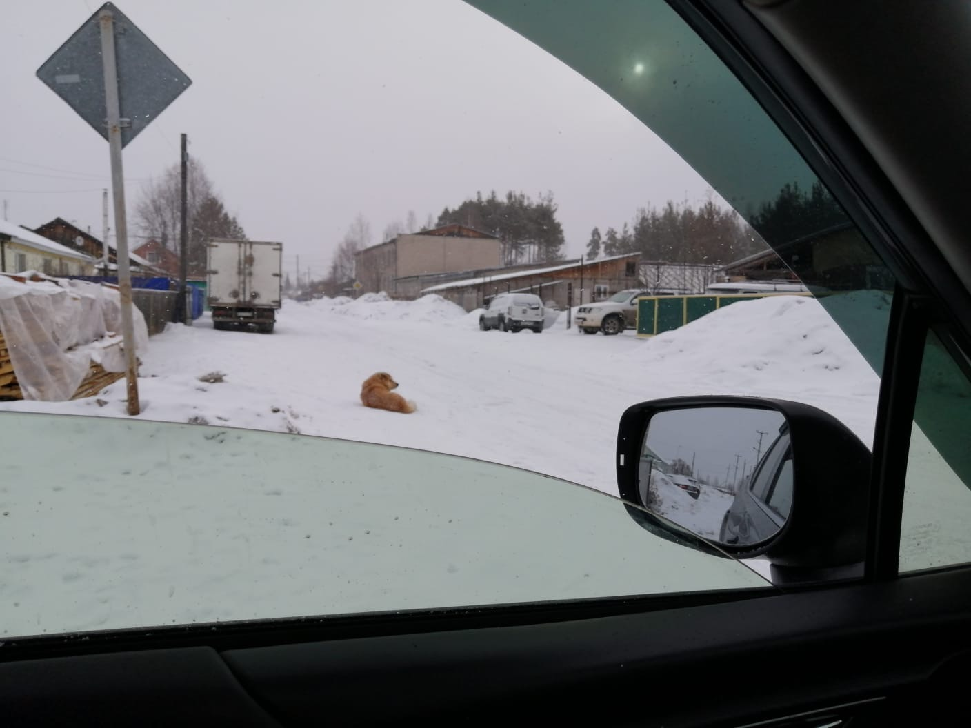 | 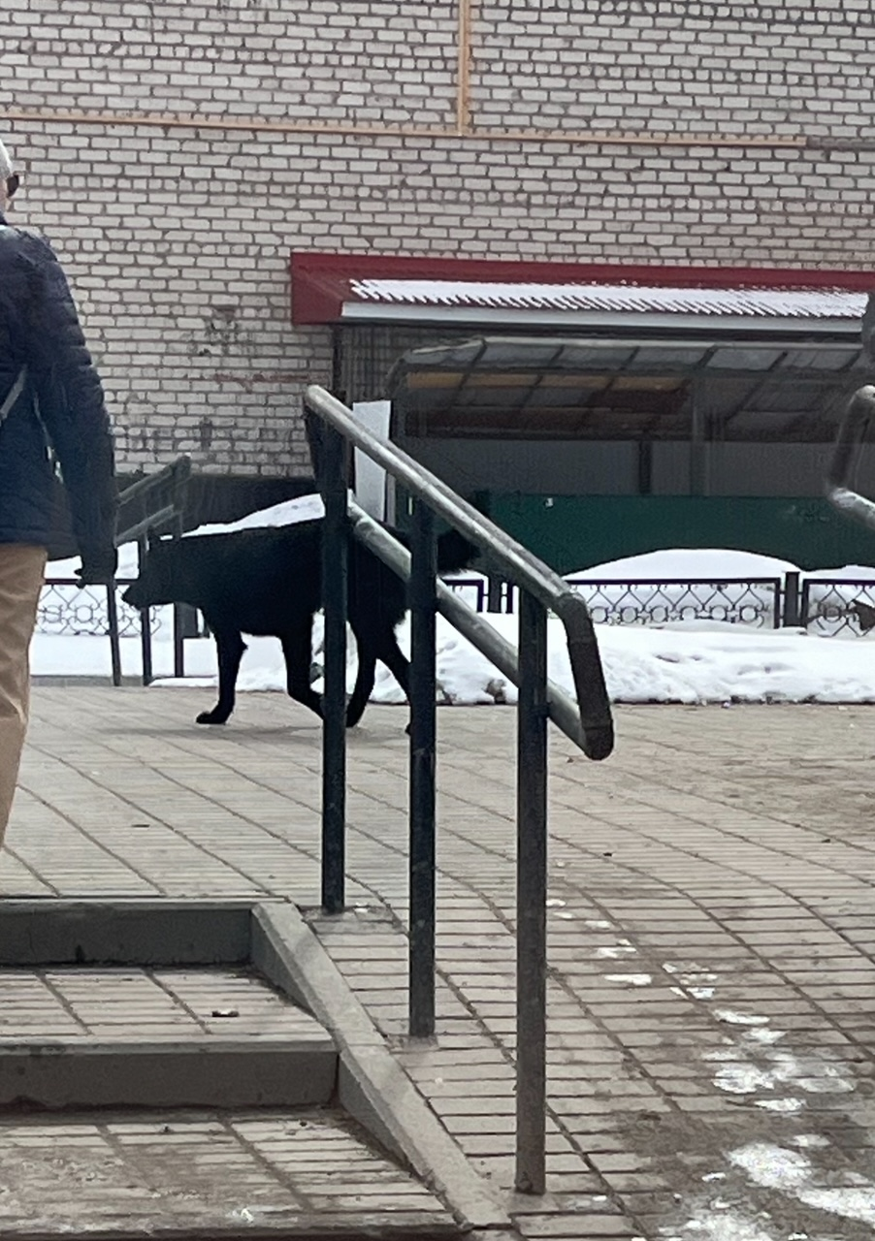
г.п. Советский ул. Матросова | г.п. Советский на пересечении ул. Киевская и ул. Гастелло

